Für Version 3.1, teilweise nicht 100% deckungsgleich mit Manual

# Cycles

## Einleitung

* Path-Tracer (ähnlich zum Ray-Tracer)
* Physik-basiert -> realistisch

## Einstellungen

### Gemeinsam

* Max Bounces
  + Anzahl der Reflektionen oder Transmissionen eines Lichtstrahls
* Cast Shadow
  + Kollision der Lichtstrahlen mit Objekten -> Schattenwurf
* Multiple Importance (Sampling)
  + Option zur Rauschverminderung bei Beleuchtung von glänzenden Materialien

Ein Bild, das Text, Screenshot, Monitor enthält.

### Area Lights

* Portals
  + Umgebungslicht wird nur durch diese Portale in einen Innenraum gelassen und verringert Rauschen
* Beam Shape -> Spread
  + Streuung des Lichts (Scharfe/weiche Schatten und kleiner/großer Öffnungswinkel)

Ein Bild, das Text, Screenshot, Monitor, silbern enthält.

## Quellen

* <https://docs.blender.org/manual/en/3.1/render/cycles/light_settings.html>
* <https://www.youtube.com/watch?v=1LjLyTBbl6s>
* <https://www.youtube.com/watch?v=sAVxxuT9v_g>
* <https://www.youtube.com/watch?v=2S6imDIiFTM>

# Eevee

## Einleitung

* Nutzt Rasterisierungsverfahren mit OpenGL (Wie in CG)
* Schneller bzw. besser Echtzeitfähig, aber mit Einschränkungen

## Einstellungen

### Gemeinsam

* Light
  + Diffuse
    - Diffuse Reflektion Anpassung
  + Specular
    - Glanzpunkt Anpassung
  + Volume
    - Lichtkegel Anpassung
  + Custom distance (außer Sonne)
    - Distanz, wie weit das Licht reicht

Ein Bild, das Text, Monitor, Screenshot, silbern enthält.

* Shadow
  + Clip Start (außer Sonne)
    - Minimaler Abstand, ab dem Objekte für die Schattenberechnung beachtet werden
  + Bias
    - Härteres/Weicheres berechnen von Schattenkanten
  + Contact Shadows
    - Werden genutzt, um den Schatten an Kontaktkanten von Objekten zu Optimieren
    - Distance
      * Distanz mit der Contact Shadows erstellt werden sollen
    - Bias
      * Verbessertes Berechnen der Schattenkante
    - Thickness
      * Stärke des Zusatzschattens

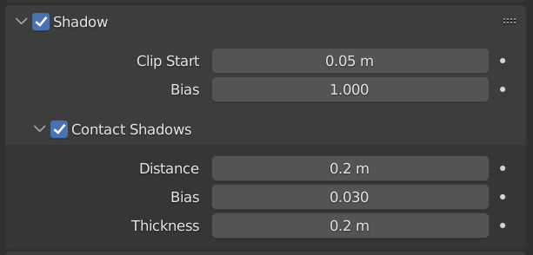

### Sun

* Shadow
  + Cascaded Shadow Map
    - Count
      * Anzahl der Kaskadierungen -> Präzisere Schatten
    - Fade
      * Übergangshärte der Kaskadierungen
    - Max Distance
      * Distanz bis zu der Kaskadierungen stattfinden sollen
    - Distribution
      * Erhöht die Auflösung der Kaskadierung

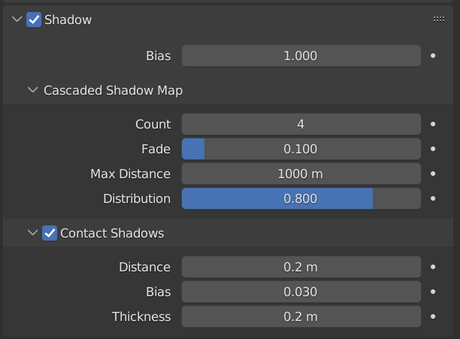

## Quellen

* <https://docs.blender.org/manual/en/3.1/render/eevee/lighting.html>
* <https://www.youtube.com/watch?v=dHRr293vzGY>
* <https://www.youtube.com/watch?v=yPo79bXkJOc>
* <https://www.youtube.com/watch?v=HMn1nE1Wtlk>
* <https://www.youtube.com/watch?v=SwrAcwf0LyY>

# Workbench & Freestyle

## Einleitung

* Workbench: Arbeitsansicht
* Freestyle: nicht-fotorealistischer Linienrenderer (Zusatz zu z.B. Cycles)
* Keine Spezifischen Einstellungen (also nur Allgemeine)
* Nicht so relevant -> Daher nicht weiter betrachtet

## Quellen

* <https://docs.blender.org/manual/en/3.1/render/workbench/lighting.html>
* <https://docs.blender.org/manual/de/3.1/render/freestyle/introduction.html>